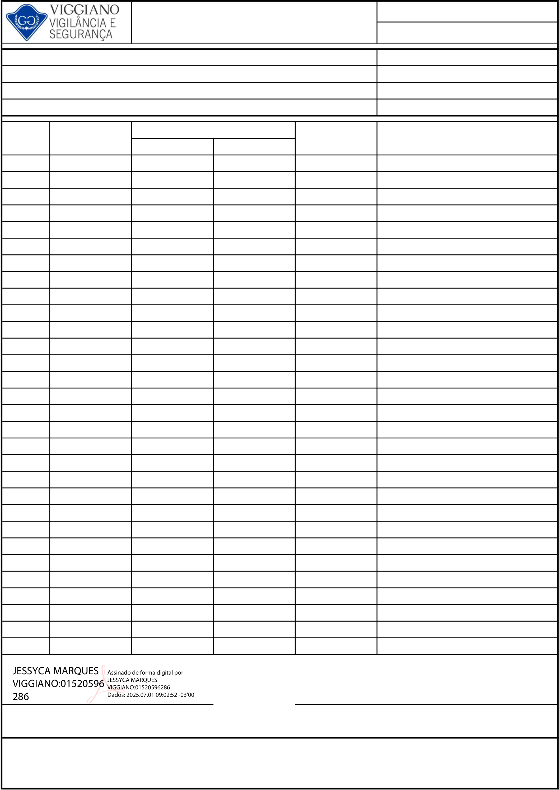

|  |  |
| --- | --- |
| **CONTROLE INDIVIDUAL DE PONTO** | **MÊS - ANO** |

**junho/julho - 2025**

**Colaborador: Matrícula: Posto: Horário: Função:**   
**Período: 26 de junho à 25 de julho de 2025**

|  |  |  |  |  |  |
| --- | --- | --- | --- | --- | --- |
| **DIA** | **ENTRADA** | **INICIO** | **INTERVALO** | **SAÍDA** | **ASSINATURA DO FUNCIONÁRIO** |
| **TÉRMINO** |

26   
27   
28   
29   
30   
1   
2   
3   
4   
5   
6   
7   
8   
9   
10   
11   
12   
13   
14   
15   
16   
17   
18   
19   
20   
21   
22   
23   
24   
25

|  |  |  |
| --- | --- | --- |
| JESSYCA MARQUES VIGGIANO:01520596 286 | Assinado de forma digital por  JESSYCA MARQUES  VIGGIANO:01520596286  Dados: 2025.07.01 09:02:52 -03'00' | FUNCIONÁRIO |
| EMPRESA | |

VIGGIANO VIGILÂNCIA E SEGURANÇA LTDA, CNPJ nº 49.588.751/0001-60,   
Conjunto Julia Seffer, Rua 17, Nº 4 – Águas Lindas – CEP: 67.020-600 – Ananindeua/PA.

E-mail: viggianovigilancia@gmail.com